**Relatório Técnico**

**N° do grupo:** 01

**Nome dos integrantes:**

João Caio Vieira de Sousa - 04251101

Leonardo Piatto Tubero - 04251062

Lucas Pereira Amorim Santos - 04251058

Paulo Eduardo de Sousa Vitalino - 04251053

Samuel Antunes Santos - 04251054

Vinicius Rocha de Barros - 04251119

**Turma:** 1CCOA.

**Tema do projeto:** Monitoramento de dutos de petróleo.

**Sensor:**HC_SR04 (distância).

**Introdução**

O nosso projeto tem foco em monitorar dutos de petróleo em plataformas petrolíferas. Escolhemos esse tema devido à dificuldade em obter informações dos dutos e, por conta disso, ocorrer vazamentos, gerando assim, impactos irreversíveis para o meio ambiente e um grotesco prejuízo para a empresa afetada, devido a: multas pelo dano ao meio ambiente, destruição de uma parcela significativa da plataforma e dos objetos usados na extração e, o maior prejuízo, sendo o próprio vazamento que, por conta da falta de informações, pode levar a perda de bilhões de dólares.

**Arquitetura de Montagem**

A seguir, temos uma imagem de como é a arquitetura de montagem do projeto na mini protoboard. A imagem mostra como conectamos o sensor a mini protoboard e conectamos ao Arduino.

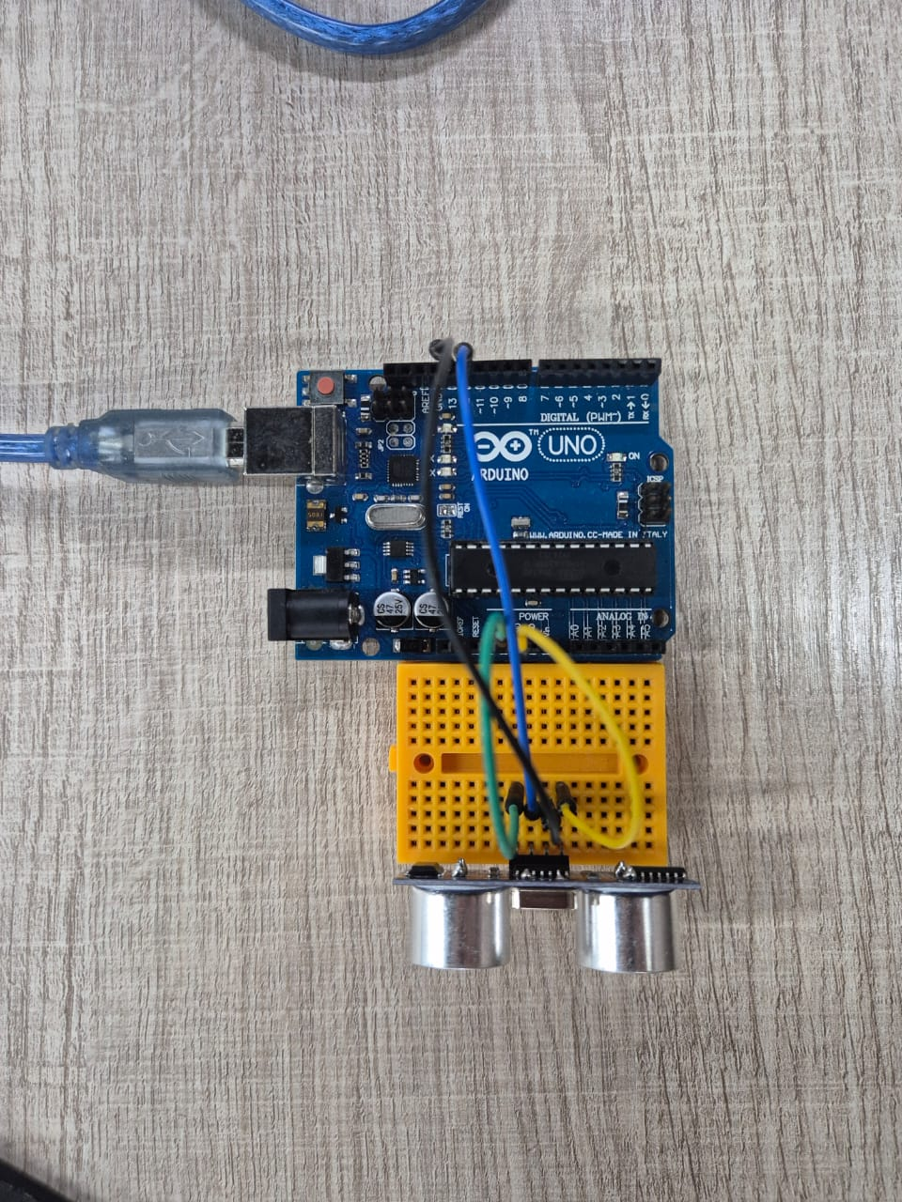

*Figura 1 – Imagem da montagem do sensor e ligação dos fios*

**Código do Projeto**

Utilizamos o código a seguir para medir a distância de objetos, com a intenção de medir a distância do petróleo passando no duto, e se há passagem do petróleo no mesmo, caso a distância esteja fora dos padrões mínimos e máximos pré-estabelecidos com o cliente será enviado um alerta, para que seja verificada a causa dessa anormalidade, ainda iremos inserir essa funcionalidade no projeto.

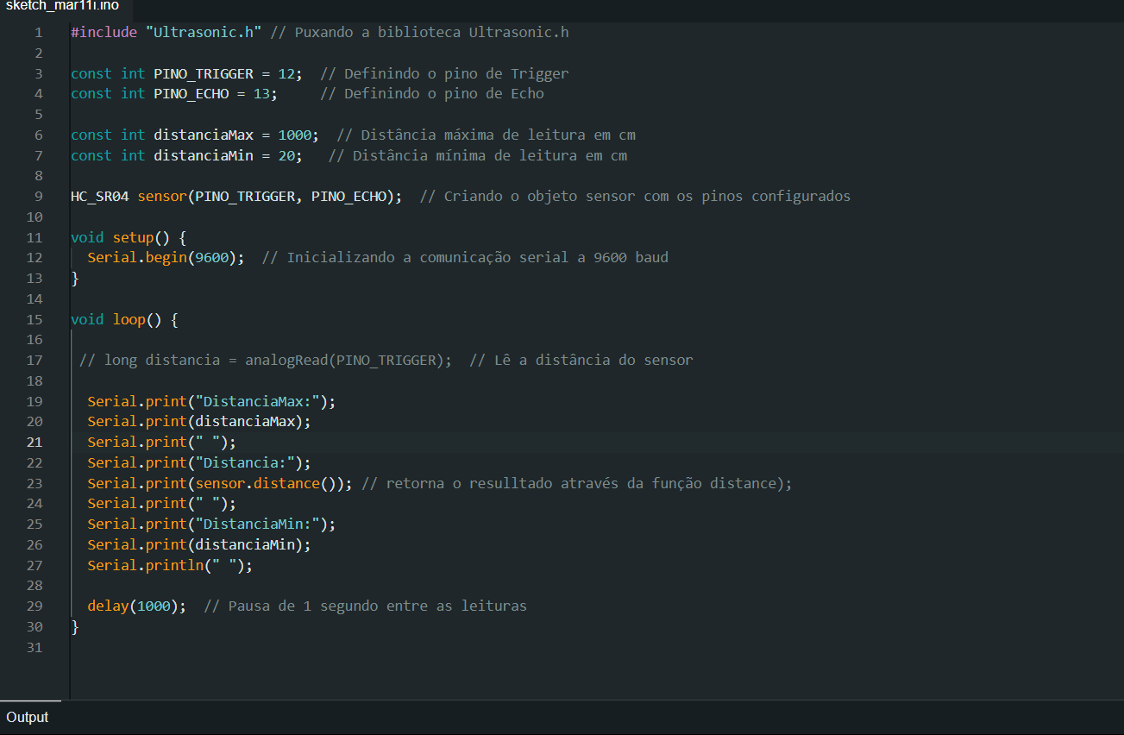

*Figura 2 – Print do Código*

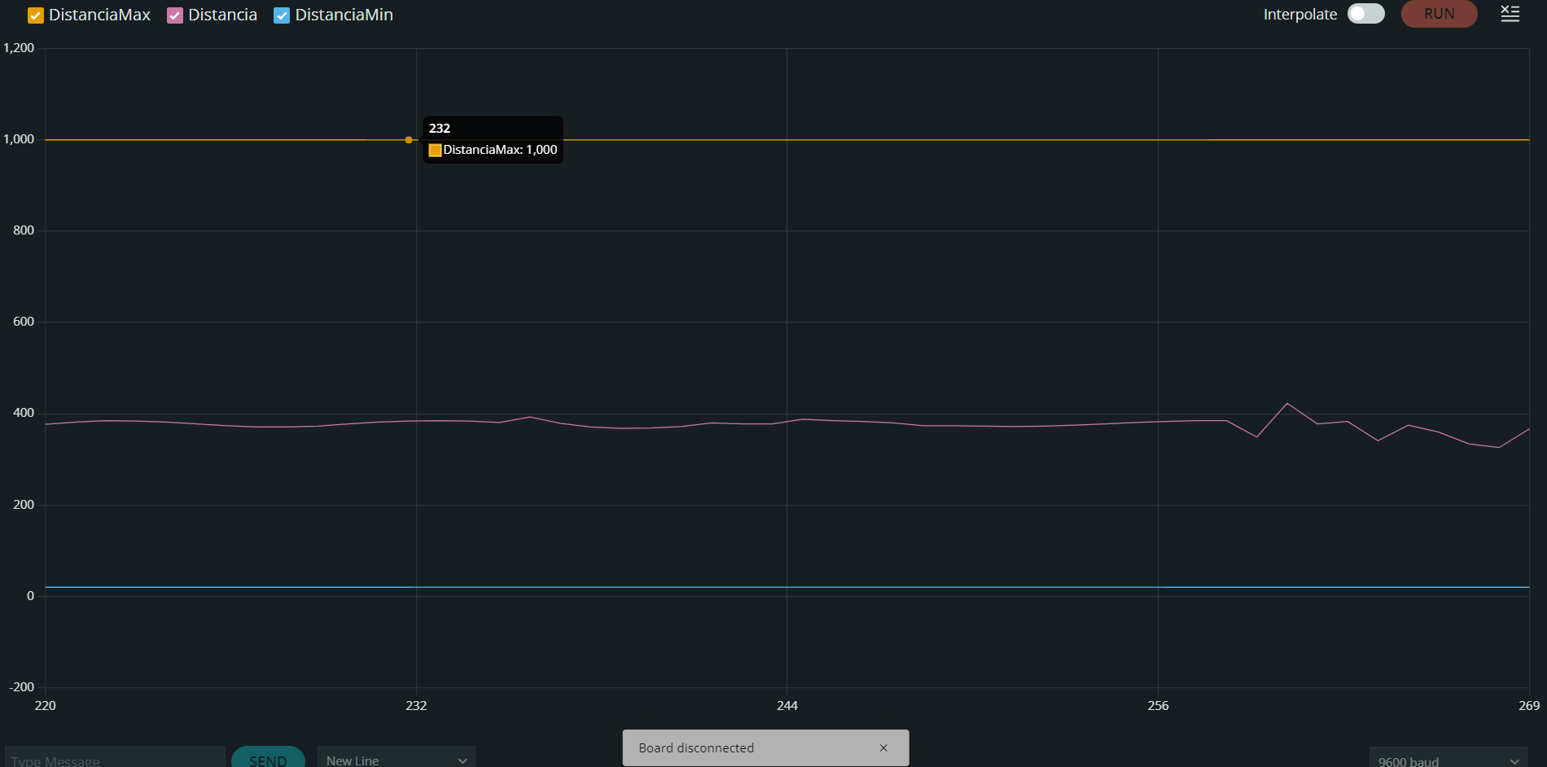

*Figura 3 – Print Serial Plotter*

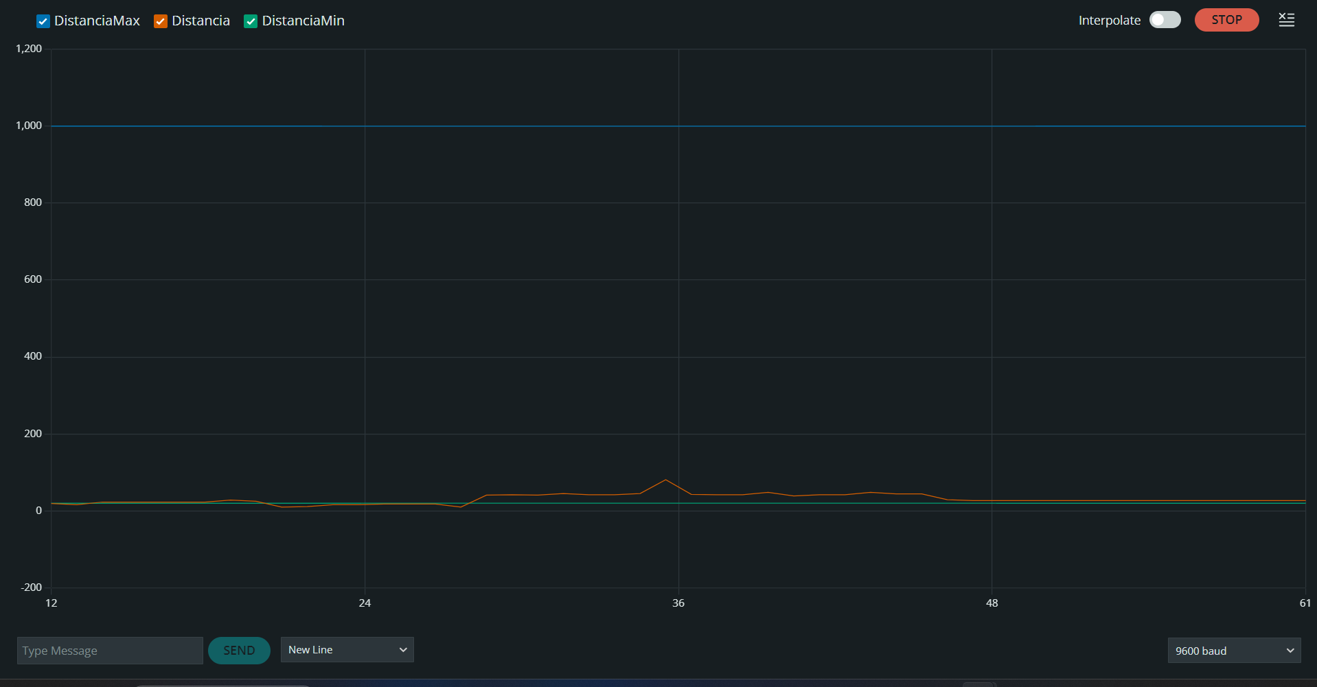

*Figura 4 – Print Serial Plotter*

Após um bom trabalho conseguimos concluir os testes e, obter bons resultados a respeito do uso do código e a edição e utilização dos Labels.